新 书 推 荐

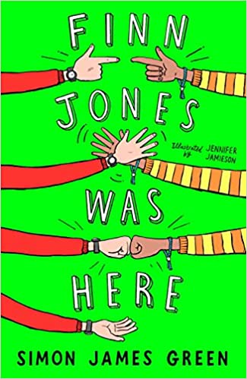
中文书名：《芬恩·琼斯不见了》
英文书名：Finn Jones Was Here
作 者：Simon James Green (Author), Jennifer Jamieson (Illustrator)
出 版 社：Scholastic UK
代理公司：Scholastic UK/ANA
页 数：320页
出版时间：2023年5月
代理地区：中国大陆、台湾
审读资料：电子稿
类 型：9-12岁儿童文学

斩获多项图书大奖、水石2022年最佳图书之一作者Simon James Green全新童书！
一个关于友谊、结局和新的开始的故事，笑点十足，触动心灵

埃里克来参加他最好的朋友芬恩的葬礼，而只有他和妈妈被芬恩“死前”留下的信息要求穿上独角兽服装参加葬礼！芬恩还让他在葬礼上跳舞！
埃里克坚信这是芬恩的恶作剧，因为他知道他最好的朋友不会丢下他一个人
他希望芬恩只是在奶奶的帮助下藏了起来，可是为什么奶奶在葬礼上哭得那么伤心呢？
芬恩曾经在这里，现在他在哪里？或许芬恩的棺材里只是几袋土豆
埃里克按照芬恩留下的指示，最终会发现什么？两个最好的朋友真的就此生死相隔了吗？
跟随埃里克一起完成芬恩的恶作剧一样的调皮要求、发现真相吧~

内容简介：

埃里克的最好的朋友芬恩·琼斯是世界上最大的恶作剧专家。现在，埃里克无法相信芬恩已经不在这里了。或者，他还在吗？

埃里克似乎收到了超越生死界限的信息，当他遵循芬恩狂野、神秘的指示时，他的希望越来越大，他最后会发现大笑的芬恩。

这段旅程也带来了回忆，和一个似乎无法接受的事实。

作者简介：

西蒙·詹姆斯·格林（Simon James Green）是多项图书奖项的获奖作者，他的作品包括《留宿接管》（Sleepover Takeover）和《莱利的倒霉生活：初学者的运气》（The Life of Riley: Beginner's Luck），前者入围2023年牛津郡图书奖、当选《卫报》的“50 Hottest Books for Summer”之一，后者曾入围蓝彼得图书奖。《You’re the One That I Want》获得2021年布里斯托青少年图书奖，入围YA图书奖、KSC图书奖最终名单。

同作者童书《莱利的倒霉生活》媒体评价：

“插画很棒，笑点颇丰。”
——Malorie Blackman

“格林显然很擅长打造闹剧，他对莱利遭遇的灾难的描述也很搞笑……剧情接地气，却又让你感觉如春风拂面般清新。”
——Books of Keeps

“对于那些读完了《内裤船长》和《小屁孩日记》，想找到一本类似新书的读者来说，这是一本完美的书。”
——水石书店

“搞笑又感人……我要推荐这本书给孩子和大人，这本书专为想要开怀大笑的人准备！”
——Rachel’s Really Random Reviews

“西蒙·詹姆斯·格林创作了一本精彩的中学生读物，书中充满了滑稽的坏运气。”
——My Shelves are Full

“一本引人捧腹大笑的才气横溢的书。”
——Miss Cleveland is Reading

“我一口气读完了这本书，因为真的爱不释手。这本书很有趣，令人愉快，读起来也很轻松。在我还没反应过来时，我竟然已经读完了整本书。”
——Janay Brazier

“发自内心的笑很有趣，但也非常甜蜜和感人。莱利的滑稽行为让我们开心了好几个小时，他是2020年我们最需要的英雄。真希望还会有续作！”
——Amazon

同作者童书《留宿接管》媒体评价：

“这是一部特别有趣的、令人兴奋的、出乎意料的、有时甚至是感人的神秘惊悚小说。”
——BookTrust

“有趣的、疯狂的神秘冒险。”
——LoveReading 4 Kids

内文插图：

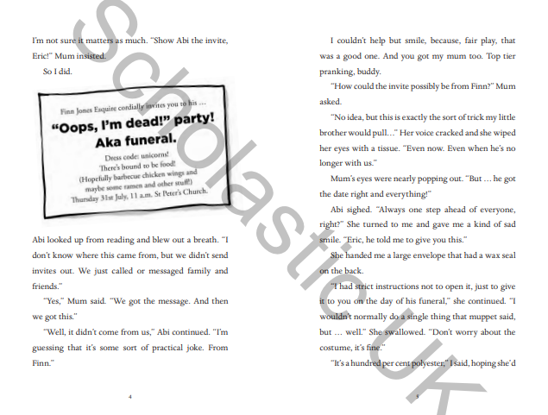
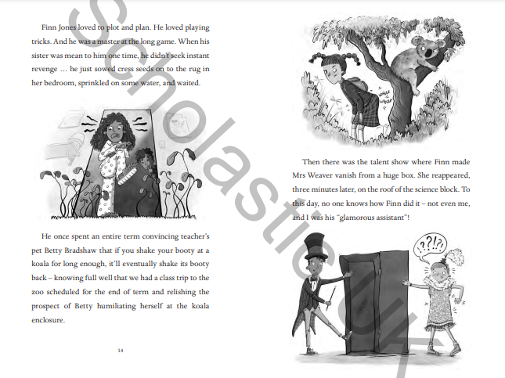

谢谢您的阅读！
请将回馈信息发至：Echo Xue（薛肖雁）
安德鲁﹒纳伯格联合国际有限公司北京代表处
北京市海淀区中关村大街甲59号中国人民大学文化大厦1705室, 邮编：100872
电话：010-82449325
传真：010-82504200
Email: Echo@nurnberg.com.cn
网址：www.nurnberg.com.cn
微博：http://weibo.com/nurnberg
豆瓣小站：http://site.douban.com/110577/
微信订阅号：ANABJ2002

